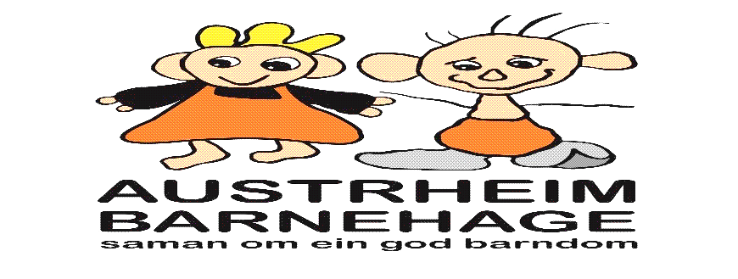

**ÅRSPLAN 2023/24**

|  |  |
| --- | --- |
| Overordna dokument | 9. Barn sin trivsel,dei vaksne sitt ansvar |
| 1. Kontaktinformasjon | 10 Brendebu |
| 2. Viktige datoar | 11. Barn sin rett til medverknad |
| 3. Omsorg, leik, danning,og læring | 12. Faste aktivitetar |
| 4. Barnegruppa | 13.Trygg trafikk |
| 5. Fagområda | 14. Fellesarrangement |
| 6.Progresjonsplan | 15. Overgang bhg skule |
| 7. Høgtidene | 16. Vurdering |
| 8. Arbeid mot mobbing | 17. Annan viktig og nyttig informasjon |

**Overordna dokument:**

* Lov og rammeplan(R) 01.08.17: **udir.no.**
* Samfunnsmandatet til barnehagen (bhg) er, i samarbeid og forståing med heimen, å ivareta barna sine behov for omsorg og leik, og å fremje danning og læring som grunnlag for ei allsidig utvikling.
* Reglar for personvern, datatilsynet

**1. Kontaktinformasjon**

* **Heimeside:** [**http://www.austrheimbarnehage.no**](%20HYPERLINK%20%22http://www.austrheimbarnehage.no/%22%20)
* **E-post:**[**austrheim.barnehage@enivest.net**](mailto:austrheim.barnehage@enivest.net)**. For beskjedar som ikkje hastar.**

**Månadsbrev og månadsplan legg vi i hylla i garderoben. Mindre beskjedar (som t.d. at dei manglar kle eller bleier): lapp på hylla.**

* **Følg oss gjerne på facebook og bli medlem i foreldregruppa der.**
* **Vedtekter og hovudretningslinjer for drifta ligg på heimesida.**

**Telefon: 94 78 21 37/ 57 86 62 20, Kontor: 45 97 99 81**

**Opningstid: 07.15 -16.15**

Vi gjer merksame på at det kan bli endringar på månadsplanen grunna:

* Barna sine eigne interesser. (R kap.4 s.27)
* Hendingar vi ikkje kan forutsjå (t.d. sjukdom blant personalet, smittevern m.m.)

**2. Viktige datoar: Nytt barnehageår startar 15.august**

**Planleggingsdagar**:

- tysdag 15. august

- måndag 9. oktober

 - tysdag 10. oktober

-fredag 03.november

-fredag 10.mai 2024

**Feriestenging vekene 29 og 30**

**Siste opningsdag før jul er 22.12. med vanleg opningstid.**

Opningstider i romjula: **De må melde dykk på med tid for bringing og henting .**

Vi held ikkje ope for berre eitt barn/sysken (vedteke av styret)

**3. Omsorg, leik, danning og læring. (R3 s.19-22)**Innhaldet i barnehagen skal sjåast i samanheng, vere allsidig, variert og tilpassa barnet og barnegruppa. Barnehagen skal legge til rette for omsorgsfulle relasjonar mellom barn og personalet.  
Vi samarbeider med heimen til barnet sitt beste: **«saman om ein god barndom».**  
Vi tek vare på barna sine interesser, engasjement og meistring. Barnet blir lytta til og bli teke alvorleg. Vi hjelper dei til å etablere vennskap og gode relasjonar.  
**Leiken** har sin eigen verdi. Barna leikar fordi det er det kjekkaste dei veit. Som ein bonus lærer barna mykje i leiken. Når barnet ditt seier at i dag har eg «berre leika» då har det:  
-hatt det kjekt i lag med venene sine.  
-utvikla seg språkleg, sosialt, emosjonelt og moralsk.  
-øvd seg på samarbeid, forhandla og løyst konfliktar og problem.  
-vore kreative,brukt fantasien og eksperimentert.  
-lært noko om korleis verda fungerer.

Definisjon av leik (FN): Barn sin leik er einkvar oppførsel, aktivitet eller prosess sett i gang, styrt og strukturert av barna sjølv; den finn stad når, og der høvene oppstår. Omsorgspersonar kan bidra til å skape miljø der leik går føre seg, men leik i seg sjølv er ikke-obligatorisk, drive av indre motivasjon og utført for si eiga skuld, snarere enn som eit middel til å nå eit mål.

**4. Barnegruppa:**

Det er 9 barn på småavdelinga og 17 på storeavdelinga.

**5. Fagområda (R9):** «Bhg skal sjå fagområda i samanheng og dei skal bidra til å fremje trivsel, allsidig utvikling og helse» Rammeplanen gjev oss mål som vi skal arbeide mot, samstundes som det er plass for lokal fridom, tilpassing og variasjon. Barnehagen sitt læringsmiljø omfattar sju fagområde.

**6. Progresjonsplan (R7 s. 38)**

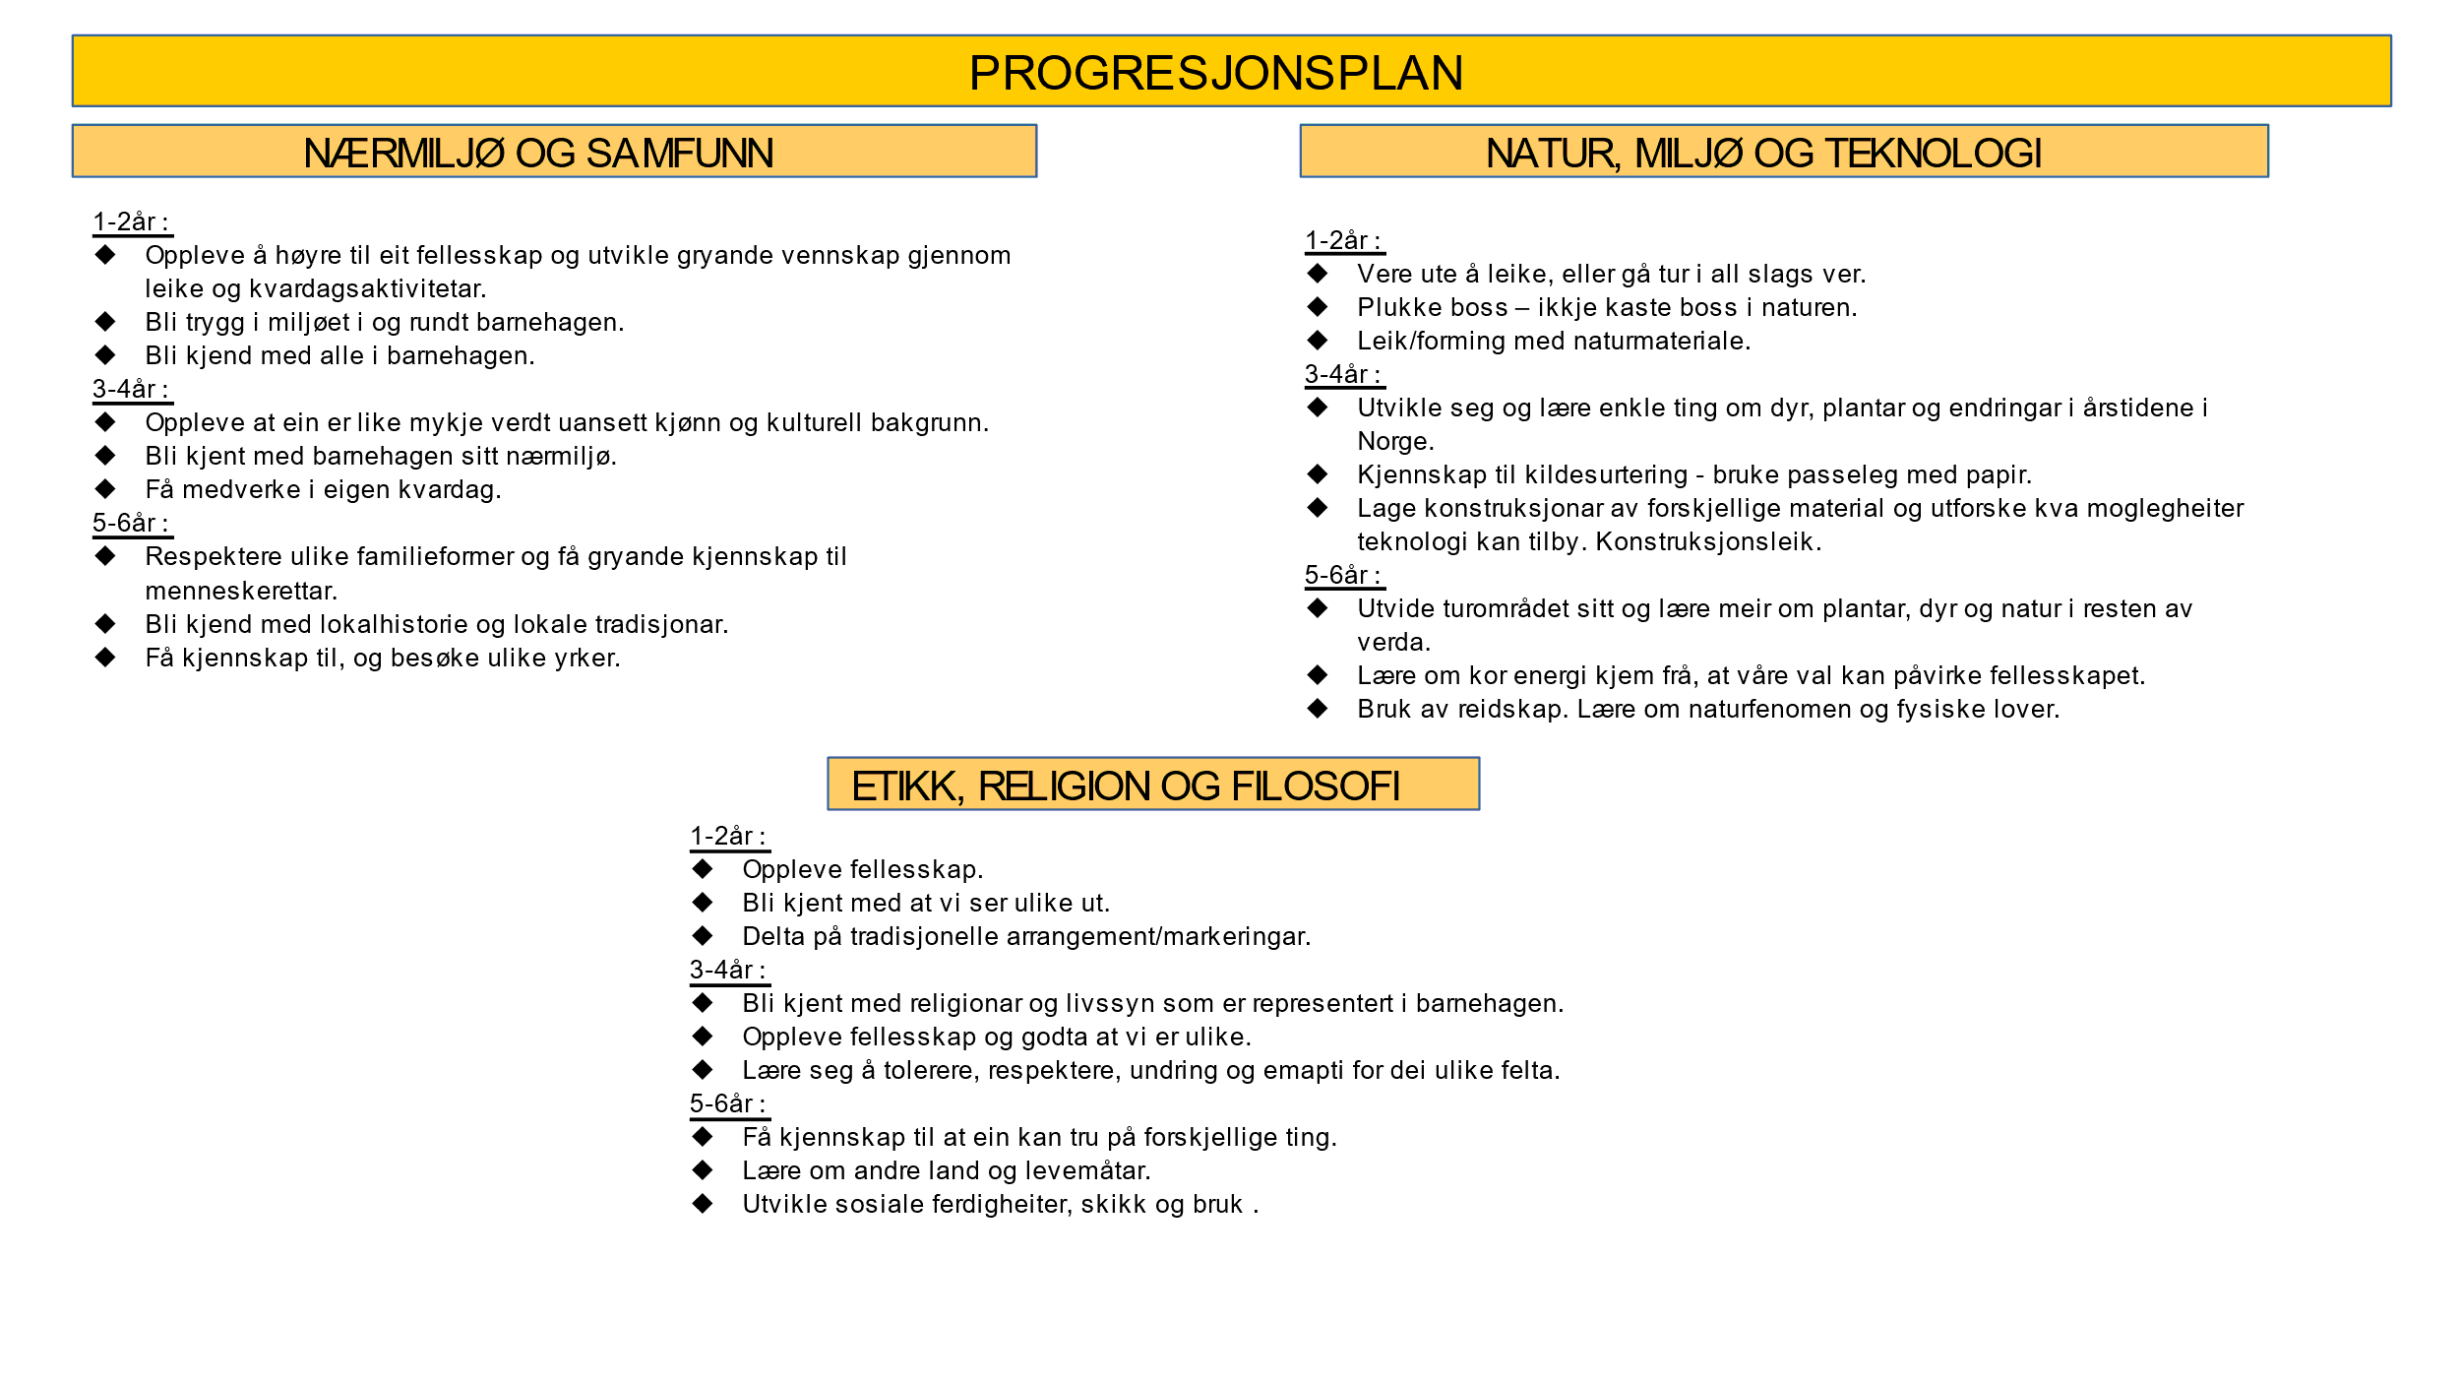

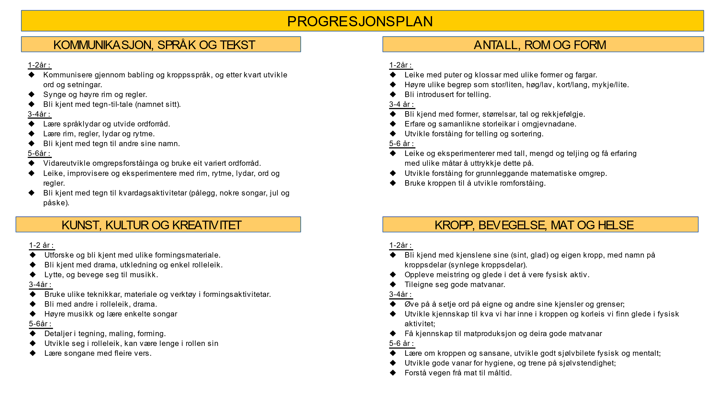**7.Høgtidene. (R.s.55)**

«Gje barna kjennskap til, og markere merkedagar, høgtider og tradisjonar i den kristne kulturarven og andre religionar og livssyn som er representerte i barnehagen»

**Vi lærer at vi er forskjellige, at ikkje alle trur på det same, at vi kan tenkje og tru på det vi vil, og at det er heilt greitt.** Det er likevel naudsynt å ha kunnskap om kvarandre for å auke toleranse og forståing.

**8. Arbeid mot mobbing:**

**Tilsette og foreldre har eit felles ansvar for at mobbing ikkje får utvikle seg:**

* **Ha eIt inkluderande og kjønnsnøytralt språk og la barnet få kunnskap om mangfold.**
* **Barna får med seg korleis vi vaksne snakkar om andre. Ting vi seier utan å tenkje oss om, kan vere med å gje barna fordomar og haldningar som dei tek med seg vidare.**
* **Ver bevisst på banning/språkbruk. Grove ord kan føre til grove handlingar.**

Barnehagane i Gloppen kommune har ein felles plan for forebygging av mobbing. Denne planen kan de lese på kommunen sine heimesider. Vi har delteke på kurs/opplæring, og dette vil ha ekstra fokus framover.

* Bhg har ansvar for å følgje med på korleis alle barna har det.
* Alle tilsette har plikt til å gripe inn hvis eit barn ikkje har det bra.
* Bhg må undersøkje og setje inn tiltak hvis eit barn ikkje har det bra.
* Alle som jobbar i bhg skal melda frå til styraren viss dei får mistanke om barn som ikkje har det trygt og godt.
* Bhg må lage ein skriftlig plan hvis et barn ikkje har det bra i barnehagen.
* Barnehageeigar har ansvar for at barnehagane følgjer reglene og må leggje til rette for at bhg oppfyller krava i lova.

**9. Barn sin trivsel er dei vaksne sitt ansvar: (R 11 Livsmeistring og helse)**

Barnehagepersonalet må gjere seg kjend med ny kunnskap, og vere i stand til kritisk refleksjon over tradisjonar og haldningar som pregar arbeidet i barnehagen. Personalet skal ha ei bevisst haldning til sitt eige verdigrunnlag og reflektere over eigne haldningar og handlingar. Personalet i barnehagen og korleis vi er som vaksne, er avgjerande for å nå dei måla vi set oss i høve til det einskilde barnet og barnegruppa. Personalet skal:

- Vere samtalepartnar («den gode samtalen»), modell, inspirator, observatør og aktiv deltakar.

* Setje grenser på ein god og trygg måte.
* Vere gode på plassering ute og inne. Vere tilgjengelege.
* Tilrettelegge slik at miljøet blir utviklande for barnet.
* Sjå kvart barn sine signal og kroppsspråk.
* Være ein god språkmodell, vere bevisst på stemmebruk og ordbruk.
* Ikkje snakke over hovudet til borna. -Gje ros og gje hjelp til sjølvhjelp.
* Hjelpe barna til å skape gode relasjonar til kvarandre, og til å bli trygge på dei vaksne.
* Robuste barn: Å være robust betyr å ha motstandskraft, kunne halde ut, seie ifrå og gjere motstand, men også å høyre på eigne kjensler og kjenne sin eigen sårbarhet.

**10. Brendebu:** Vi har vår eiga grillhytte. Den ligg i gangavstand frå bhg, og vi får god trim opp bakkane. Der er både skog og bøar som vi kan ake på om vinteren. Vi har også ei skytje med utedo og ved. I trea har vi laga til klatretau, disser, klatrenett og zipline. Ute er det stolar og bord slik at vi kan ete der om vi vil. I tillegg til at vi kan lage mat og varme oss i hytta, er det også plass til andre aktivitetar. Variert fysisk aktivitet både inne og ute er av stor betydning for utvikling av motorikken.(R.s.49) To av våre tilsette har brattkurs så dei har lov til å sikre barna i klatretaua. Vi går også på andre turar i nærmiljøet. Om det er personalmangel eller veret er veldig ille, så kan turen bli utsett/endra turmål.

**På turdagane må barna ha sekk, og ein liten pose med reservekle : varme sokkar,truse, stillongs og ein lett, varm genser**

**Barna må ha med drikkeflaske med vatn kvar dag.**.

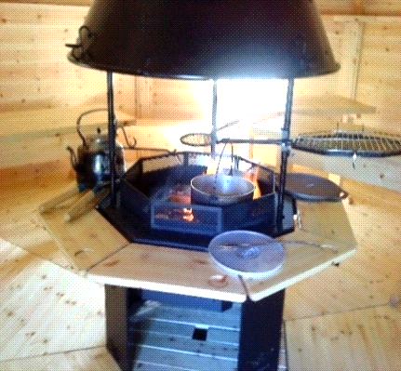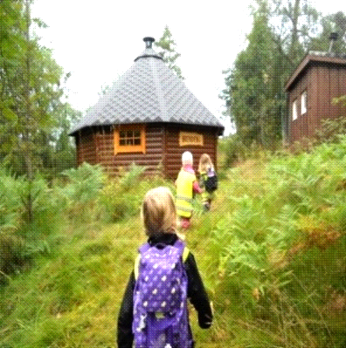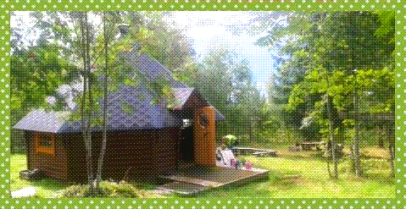

**11. Barna sin rett til medverknad (R4 s.27)**

"Bhg skal legge til rette for og oppmuntre til at barna kan få gitt utrykk for kva dei synest om den daglege verksemda i bhg" Barna skal jamnleg få høve til å delta aktivt i planlegging og vurdering. Dei skal erfare at dei kan påverke det som skjer i bhg. Ein skal vektlegge synspunkta til barna i samsvar med alder og modning. Barna får høve til å ombestemme seg og å lære av feila sine. Dei vaksne er med å vurdere og forklare konsekvensene av vala dei gjer. Tryggleiken og konsekvensane av vala er det til slutt dei vaksne som er ansvarlege for.

**12. Faste aktivitetar:** (Jamfør månadsplanen)

- Gruppedeling: Hensikta er å kome nærare kvart enkelt barn. Mange har det betre i mindre grupper, samtidig som det er enklare for oss vaksne og sjå og følgje opp alle. Vi prøver oss fram for å finne dei gruppene som fungerer best.

- Turdagar

- Samlingsstund: Vi syng i lag, les bøker, har leikar, dans og musikk.

**13. Trafikksikker barnehage**

**Hugs at vi vaksne er rollemodellar**

Mål: -Bidra til å førebygge trafikkulukker.

* Øve på korleis vi på ein trygg måte kan krysse ein veg.
* Bli kjende med begrep, fargar, tal, symbol, former og uttrykk som vert brukte i trafikken, og lære enkle trafikkskilt.
* Lære om korleis trafikkbildet endrar seg i forhold til lys, ver og årstider.
* Gode vanar og haldningar: Vise hensyn, følgje reglar, bruke sykkelhjelm, bilbelte og refleksvest!**.**

Tryggleiksrutiner:

* Vere nok vaksne med på tur.
* Sikre barna etter gjeldande lover og reglar.
* Kriseperm for barnehage frå Personalomsorg.
* Alle ryggar bilane inn på parkeringsplassen, og ingen bilar skal stå og gå på tomgang medan barna blir levert.

**14. Fellesarrangement:**

**Julenissegrautfest:** Berre barna, på dagtid

**Påskefrukost**: Foreldre og sysken.

**Korgfest i juni** : Foreldre, sysken (og andre som har lyst). Etter vanleg opningstid. **Alle er velkomne! :-)**

**Dugnadar:** Ved behov. Vi ynskjer eit så godt tilbod som mogeleg for barna og dette krev at alle er med og hjelper til. Og hugs: Det er de som foreldre som er eigarar av bhg. **Dei pengane vi sparer kjem barna dykkar til gode.**

**Karneval:** Berre barna, på dagtid

**Barnehagedagen i mars.** -Eigen plakat

**Det er foreldra som har ansvar for sine eigne barn på fellesarrangementa.**

**15. Overgang frå bhg til skule: (R6 s. 33 og Gloppen kommune sin plan)**

Samarbeid med Nordstranda og Bakkelidgrenda barnehagar, med felles turar og treff. Barnet skal få ta avskjed med bhg på ein god måte, og glede seg til å byrje på skulen. Overgangar er ein del av livet. Målet er å unngå at dei blir for store, og legge til rette for at barnet kan meistre og kome styrka gjennom dei.

Borna skal bli kjende med born frå andre barnehagar og bli fortrulege med omgjevnadane på skulen. Barna trener på å bli meir sjølvstendige og klare seg sjølv t.d. ved måltid, påkledning og på toalettet. Å skape gode og samanhengande læringsløp tyder ikkje at bhg skal pregast av skuleførebuande innhald med fokus på kunnskaps-og ferdighetsmål. Bhg. skal bidra til å gjere barna trygge og gje dei vennskap og gode opplevingar og erfaringar som dei kan ta med seg vidare. Borna skal lære i bhg, men vi skal ikkje drive med tradisjonell undervisning. Rammeplanen er ikkje eit pensum Vi vil verne om leiken og den gode barndomen

**Sjiraffklubb:**  Siste året i bhg. treng dei eldste borna nokre ekstra utfordringar, og noko å strekke seg etter. Vi har gode erfaringar med å gje dei eldste borna eit eige tilbod. Det kan vere div. aktivitetar som dei hine er for små til: eksperiment, oppgåveløysing, matlaging, finmotorikk (blyantgrep, klipping), konsentrasjon, samarbeid, vente på tur og å ta hensyn til kvarandre.

Alle får kvar si bok der vi samlar det vi jobbar med som dei får med seg heim når opplegget vert avslutta til våren.

Turar i lag med, og besøk av 1.kl. og med Bakkelidgrenda og Nordstranda barnehagar. Tur i lag med fadderane i 5.kl.

**Inskriving og skuledagar:** arrangert av skulen.

**Overgangssamtalar:** Mellom bhg. og skule (pedagogisk leiar og lærar): Foreldra skal godkjenne informasjonsoverføring frå bhg. til skule, og har høve til å medverke i denne. Skule og bhg. skal få innsikt i kvarandre sitt arbeid. Barnet sitt beste er alltid viktigast, også når vi overfører informasjon.

**Språk:** Mange born i førskulealder er nysgjerrige på bokstavar. Bhg vil hjelpe dei til å klare å skrive namnet sitt. Vil jobbar med øvingar som gjer barna merksame på språk. Også dette skal vere både lærerikt og leikprega..

**16. Vurdering, dokumentasjon og oppfølging av pedagogisk arbeid (R.s.38):**

Refleksjon i personalgruppa på avdelingsmøte pedleiarmøte og personalmøte. I vurderingsarbeidet skal ein innom både det faglege og det etiske. Trivselen og den allsidige utviklinga i barnegruppa og blant enkeltbarn skal observerast og vurderast.

- Vi samarbeidar med PPT og andre med særskild kompetanse.

- Vi bruker kartleggingsverktøy ved behov.

**17.Nyttig informasjon: A-P**

**A: Historia vår:**

Huskestova A/S vart starta opp i sentrum i Skarsteins-/Firda Tidend-huset i 1985. I april 1995 flytta vi inn i kjellaren på Austrheim skule. (No Nordstranda)

I 1999 vart aksjeselskapet oppløyst og Stiftinga Huskestova barnehage vart stifta med pengar derifrå. I mars 2007 skifta barnehagen namn til Stiftinga Austrheim barnehage.

Kommunen sa opp leigeavtala på skulen, og vi flytta ut i lokala til gamle Vereide skule i april 2010. I 2011 kjøpte vi huset og tomta (sameige med Nordstranda bhg). Vi pussa opp, laga leikeplass og grillhytta på Brendabu.

Vi jobbar no med å flytte til eigendommen "Skogli" på Austrheim der vi vil bygge ein ny barnehage. Tomta er kjøpt, og vi arbeider vidare med prosjektet.

**B: Betalingsmåte***:*

Foreldrebetalinga og moderasjonar vert vedtekne av styret. Vi har same pris som i kommunen. Kostpengane skal fastsetjast etter sjølvkostprinsippet, så der kan det vere ulikt. Betalinga skal skje innan den 12. i kvar mnd.

Juli er betalingsfri. Barna må difor ta ut 3 samanhengande veker ferie om sommaren i tillegg til dei fem planleggingsdagane.

**C: Måltid:** Barna har med seg niste til to måltid. Dei får mjølk og frukt med oss. Det blir av og til laga mat som ein del av det pedagogiske arbeidet, eller rett og slett berre for å kose oss.

Det er høve til at barna kan ete frukost i bhg. og då må dei ha med seg det også. Smørjemåltid kan vere eit ynskje frå foreldra. Vi har prøvd ut dette, og vi har erfart kor mykje tid dette tek vekk frå arbeidet med barna. Vi har gått tilbake til matboksar, og vi ser at det gjer barna godt at dei vaksne har meir tid til dei. Vi får ein rolegare kvardag, med meir tid til dei viktige oppgåvene våre. Vi har også eit kjøkken som ikkje er praktisk til dagleg matlaging (iflg.mattilsynet)

**D: Bursdagsfeiring:** Når nokon har bursdag, lagar vi krune til dei, dei får gullkappe, vi flaggar og syng bursdagssongen.

Barna på stor avdeling får lov å ta med seg ei bok heimanfrå som vi les i samlingsstunda. Borna på småavdelinga får ein liten is.

**E: Tilvenning:**

Mål for august er å bli kjende med kvarandre og med barnehagen. Vi lærer reglar, rutiner og dagsrytme. Vi legg vekt på ein mjuk start med ro og god tid. Vi er mykje ute om veret er bra. Vi startar litt etter litt opp med andre aktivitetar. Det er individuelt kor mange dagar barnet treng til tilvenning, men vi set i utgangspunktet av tre dagar. Dei foreldra som har behov og høve til å bruke meir tid, må gjerne gjere det.

Det er mykje nytt for barnet, så de kan oppleve at det oppfører seg anneleis. Personalet skal vere til hjelp og støtte og svare på spørsmål foreldra har.

**Døme på tilvenningsrutine for nye barn i barnehagen:**

1 dag: Barnet blir kjent på avdelinga og er med i leiken. Barnet er med og et med oss. Mor/far er saman med barnet heile tida.

2. dag: Barnet er med på leik/aktivitet på føremiddagen, et i lag med oss, og er i lag med oss ute. Dersom barnet finn seg til rette, prøver vi å la barnet vere i barnehagen medan foreldra tek seg ein tur ut (foreldra må vere tilgjengelege)

3. dag: Barnet prøver å vere i barnehagen ei stund utan foreldra. (foreldra må vere tilgjengelege). Barnet er også med på begge måltida denne dagen.

**F: Dagleg kontakt og nokre retningslinjer: .**

Den daglege kontakten med foreldra er ein viktig del av foreldresamarbeidet. På den måten kan foreldrene bli kjent med dei som tek vare på barna deira. Foreldra skal kjenne seg trygge på at barna har det bra hos oss, og vere trygge på at dei kan spørje oss om alt dei lurer på.

**Barnet skal vere komne til 9.30. Rekk de ikkje det, eller barnet ikkje kjem,så vil vi ha beskjed.** Foreldra må sikre seg om at personalet har sett at barnet er kome, og at det vert henta. Meld frå om ikkje de er å treffe på dei telefonnummera og e-postadressene som er oppgitt til barnehagen**. Vi ynskjer å få vite om nokon skal ha fri, slik at vi ikkje brukar pengar på vikarar vi ikkje treng. Gje alltid beskjed dersom det ikkje er ein av foreldra/føresette som skal hente barnet**.

Barna skal ikkje springe ut av porten aleine.

**G: Sjukdom:** Smittefaren er stor i bhg. Hald derfor barnet heime dersom det er sjukt. Som hovedregel skal vi først og fremst tenkje på barnet sitt beste. Vurder allmenntilstand og om barnet klarer "tempoet" i bhg. **Har barnet feber eller har spydd siste 48t skal det vere heime. Barnet skal kunne leike ute dersom det skal gå i bhg.** Meld frå til barnehagen dersom barnetvert heime**.** Dersom barnet vert sjukt i løpet av dagen, kontakter vi foreldra. Dersom barnet vert akutt sjukt eller utsett for uhell, tek vi med oss barnet til lege eller tannlege og kontaktar foreldra. Foreldra må informere bhg. dersom vi skal ta særskilte hensyn til barnet si helse t.d. ved allergiar.

**H: Private leikar i bhg. (Ha-med-dag, FREDAGAR)**

**Ei leike er nok. Det er lurt å ikkje ha med den kjæraste leika barna har. Merk dei med namn. Elles vil vi ikkje at dei tek med private leikar til barnehagen, då blir ha-med-dagen ekstra stas.**

**I: Delte plassar:**

Dei barna som går på delte plassar, kan ikkje få vere med på alt. Vi prøver å fordele aktivitetane så godt vi kan, men vi må rekne med at dokke vil gå glipp av noko.

**J: Kle:** Barna må ha innesko/tøflar. Vi er ute i all slags ver, så barna må ha med regnkle, varme kle og rikeleg klebyte. Ta gjerne med solbriller og smør dei med solkrem eller kuldekrem om morgonen.

**HUGS Å MERKE ALLE KLE, matboksar og drikkeflasker. Vi bruker alt for mykje tid på å leite etter kle og å prøve å finne ut kven som eig dei. Denne tida ynskjer vi å bruke på nyttigare ting. Hugs å sjekke at der ikkje er farlege snorer med knottar i enden i hals/hetter. Sjekk sekkane dagleg.**

**Orden i korger, hyller og sekkar er foreldra sitt ansvar.**

**Felles teieplikt og personalet sitt ansvar for borna:**

Barn og personale i Austrheim og Nordstranda bhg. held til i same hus. Difor vil vi få vite noko om kvarandre.Teieplikta vår gjeldalle deler av jobben vår, og vi har sjølvsagt også teieplikt om det vi får vite om kvarandre. Personalet har ansvar for å passe på barna på tvers av barnehagane når vi er i lag. Teieplikta gjeld også når vi møter barn/personale frå andre bhg. eller skular.

**K: Dagsrytmer: (tilpassa alder og individuelle behov)**

**0-3-årsavdelinga:**

07.15: Barnehagen opnar.

Frukost til 08.15

09.00 Frukt

09.30: Leik og aktivitetar ute eller inne.

10.15: Samlingsstund

10.30: Måltid

Pottestund, bleiebytte, toalett

Uteleik, kviling/soving

Dei borna som søv går ut etter kvart som dei vaknar.

14.00: Måltid

14.30: Pottestund, bleiebytte, toalett

14.45: Frileik ute eller inne

16.00-16.15: Rydding og stenging

**3-6-årsavdelinga:**

07.15: Bhg opnar

07.15-08.15: Frukost for dei som vil. Ta med matboks.

08.15: Vi deler oss i grupper, pusar, bjørnar og giraffar i kvart vårt rom.

Frileik

09.30-10.15: Inneleik, uteleik, organisert aktivitet felles eller i grupper.

Dette vil stå i månadsplanen. Om det er turdag byrjar vi å gjere oss klar 09.15.

10.15: 10.15: Rydding med barna

10.30 Samlingstund- Her syng vi t.d. songar, les bok, har rim og regler,

enkle leikar og snakkar saman

10.45 Måltid

11.20 Do, pottestund og legging for dei som treng det.

11.30-13.50 Utetid/ sovetid

12.00-13.00 (Turgjengen kjem heim)

13.50 Do, handvask

14.00 Måltid.ute/inne

14.30-16.30 Frileik ute/ inne

16.15-16.30 Rydding ilag med barna.

16.30 Barnehagen stengjer.

Personalet si arbeidstid følger opningstida. Vi har altså ikkje ekstra tid til førebuing (morgon) og rydding (ettermiddag).

**L: Møteverksemd:**

For å skape eit best mogeleg pedagogisk tilbod til borna, er det naudsynt med eit godt personalarbeid og at vi set av tid til planlegging og vurdering.

Planleggingsdagar: 5 dagar pr. år.

Personalmøter: Desse møta har vi på kveldstid ca. 8 pr. år.

Leiarmøter: Styrarane i alle barnehagane i kommunen har møte ca. kvar 6.veke. Møta skal brukast til skulering, drøfting, planlegging av felles opplegg og elles saker som ein ynskjer hjelp til, eller synspunkt på.

Avdelingsmøter og pedagogiskleiarmøter i barnehagetida.

Kurs og konferansar.

Felles personalmøter med Nordstranda bhg ved behov.

**M: Foreldresamarbeid:**

Foreldra er den viktigaste samarbeidspartnaren for bhg.

Barnehagen skal ha eit foreldreråd (der alle foreldra er medlemmar) og eit samarbeidsutval (styreleiar og personalrepresentant) som skal sikre samarbeid mellom bhg. og heimen.

Personalet skal gje foreldre naudsynt informasjon om bhg. si verksemd og invitere foreldra til reell medverking. Foreldra har rett til å uttale seg om verksemda.

For dei som har delt foreldreansvar skal det gå ut informasjon (om utvikling, trivsel, interesser, tiltak osv.) til begge partar. Dei skal også ha høve til å ha foreldresamtalar kvar for seg.

Det skal vere høve til to foreldresamtaler med avdelingsleiar eller styrar i løpet av året, og elles ved behov. Foreldresamtaler og foreldremøter vert brukte til dialog og utveksling av informasjon, i tillegg til den daglege kontakta ved henting og bringing.

Dersom personalet meiner det bør setjast i verk særskilde tiltak i samarbeid med t.d. PPT, Barnevern, BUP eller helsestasjon, skal dette drøftast med foreldra, og dei skal gje sitt samtykke før ein tek kontakt. (Unnteke ved mistanke om at barnet er utsett for vald/overgrep)

Den vanskelege samtala kan ikkje takast i forbifarten. Samtaler der ein trur at barn slit med noko og treng ekstra hjelp kan vere tunge å ta både for personalet og foreldre. Då treng ein tid og ro slik at ein kan få til ein god kommunikasjon. Be om eit møte, så kan vi gå vekk frå garderoben der det er barn og andre vaksne som høyrer på.

Sosiale samankomstar og dugnader.

**N: Kjøp av timar:** Vi minner om høvet til å kjøpe timar dei dagane nokon tek fri. Dette må avklarast med oss før barnet kjem. Det kostar 90,- pr.time. Ved ynskje om å kjøpe timar gjeld ”fyrst til mølla”-prinsippet. Det er ikkje høve til å kjøpe plass dei dagane alle er til stades og avdelinga er full. (Vi har tilpassa vaktlistene våre til kor mange som har fast plass kvar dag.) Derfor er det viktig at dei som tek ein fridag, gjev oss beskjed så tidleg som råd er. Det er ikkje slik at dei barna som går på delte plassar har rett på å "få tilbake" dagar dei har fri eller er sjuke. Dei som går på heil plass får heller ikkje refundert for slike dagar .For å spare barnehagen for vikarutgifter vert personalet oppmoda til å ta ut feriar og avspasering når barna tek sine feriar. Vi sel vanlegvis ikkje ekstra timar i sommar-, haust-, jule-, vinter- og påskeferiar. Ein kan informere barnehagen om sitt behov, og dersom det er fleire som ynskjer plass, vert det loddtrekking.

**HUGSELISTE, kort oppsummert:**

* **Skal andre enn foreldre/føresette hente barnet, må vi ha beskjed.**
* **Merk ALLE klede, sko, matboksar, drikkeflasker, ta-med-leikar o. l. med initialar/namn.**
* **Sjekk at dei alltid har klesskift i tursekken, (og ekstra bleier.) Orden i sekken og i hyllene i garderoben er foreldra sitt ansvar. Vi vil at dokke sjekkar sekken dagleg, vaskar drikkeflasker og tek vekk gamal mat og våte/skitne kle og anna dei ikkje treng.**
* **Barna rydder så mange leikar som dei er år, når dei blir henta. (4- åringar ryddar 4 leikar osv).**
* **Barnet skal vere heime ved feber, og i 48t etter spy/diare.**
* **Ikkje la bilen stå og gå på tomgang medan de hentar og leverer.**
* **Personalet sin jobb er å gjere sitt beste både for barn og foreldre. Barnet sitt beste er alltid viktigast.**
* **Hugs at vi vaksne er rollemodellar, hjelp oss med å førebygge mobbing.**

**Vi ynskjer at foreldra:**

* **Les gjennom årsplanen på austrheimbarnehage.no**
* **Spør oss viss det er noko de lurer på noko.**
* **Seier dykkar meining om barnehagen.**

